
% DIFICULTAD | PUNTAJE TOTAL | PUNTAJE OBTENIDO | PORCENTAJE OBTENIDO
60% | 32
COLEGIO PEDRO DE VALDIVIA DE VILLARRICA
Departamento de Inglés
Miss Angélica Arévalo R.
Programa de integración
Rayen Romann
1º y 2º Medio

DIAGNOSTIC TEST UNIT 1 “JOBS AND GLOBALIZATION”
ENGLISH

NAME:
CLASS: |  |  | DATE:
OBJETIVO(S) DE APRENDIZAJE |  | HABILIDADES |  |  | CONTENIDOS
- OA1: Demostrar comprensión de ideas generales e información explícita en textos orales.  - OA10: Demostrar comprensión de texto no literario. |  | -Identificar información explícita y específica.  -Identificar idea principal del texto escrito.  -Identificar información específica respondiendo preguntas abiertas.  -Explicar información.  -Resumir texto. |  |  | - Vocabulario relacionado con las profesiones y ocupaciones.  -Vocabulario relacionado con globalización.

ÍTEM I COMPRENSIÓN AUDITIVA
1. ESCUCHA el texto y elije la alternativa correcta. (____/ 5 pts.)

1. What is the woman’s job?
a) ___ She is a nurse.
b) ___ She is a doctor.

2. What is the job code number?

a) ___ 1223
b) ___ 1246

3. What is her situation at the moment?
a) ___ She is working in another hospital.
b) ___ She is unemployed.

4. How much money did she earn?
a) ___ 420 dollars.
b) ___ 42 dollars.

5. What type of work does she have?
a) ___ part time
b) ___ full time

2. ESCUCHA el audio y COMPLETA la tabla con la información requerida. (___/ 7 pts.)
JOB APPLICATION FORM
1. Full name: ______________________________________________________
2. Address: ________________________________________________________
3. Home phone number: ____________________________________________
4. Last position: ___________________________________________________
5. Where: _______________________________________________________
6. Worked from: _________________to: _______________________________
JOB APPLICATION FORM
1. Full name: _________________________________________________________
2. Address: __________________________________________________________
3. Home phone number: _______________________________________________
4. Last position: ______________________________________________________
5. Where: __________________________________________________________
6. Worked from: ____________________to: _______________________________

3. RESPONDE en inglés or spanglish (___/ 2 pts.)
1. Why does the woman want to change job? ¿Por qué la mujer se quiere cambiar de trabajo?
________________________________________________________________________________________________________________________________________________________

ÍTEM II COMPRENSIÓN LECTORA

1. LEE el texto y RESPONDE las preguntas en inglés. (___/ 12 pts.)

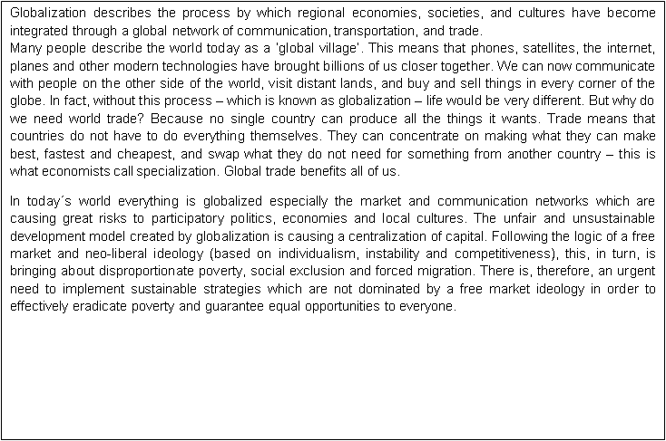



Vocabulary

Everything: Todo
Themselves: si mismos
Great: excelente
Unsustainable: insustentable
Development: desarrollo
Bringing: trayendo
Forced: forzado
Eradicate: erradicar

Which: Cuales
Have: tener
Become: volverse
Means: medio
Brought: trajo
Together: juntos
Known: conocidos
Things: cosas

What is = que es?
a) What is the main idea of the text? (2pts)
________________________________________________________________________________________________________________________________________________________
What is = que es?
b) What is the definition of the concept “globalization”? (2 pts.)
____________________________________________________________________________________________________________________________________________________________________________________________________________________________________

What does= Qué significa?
c) What does “global village” mean? (2 pts.)
____________________________________________________________________________________________________________________________________________________________________________________________________________________________________
Why do = Por qué
e) Why do we need world trade? (2 pts)
__________________________________________________________________________________________________________________________________________________________________________
What does= Qué incluye?
f) What does neo-liberal ideology include? (2 pts.)
__________________________________________________________________________________________________________________________________________________________________________
Why are = Por qué son ?
g) Why are sustainable strategies important to be implemented? (2 pts)
________________________________________________________________________________________________________________________________________________________

2. RESUME el texto usando entre 6 o 7 oraciones. (___/ 6 pts.)

